 | 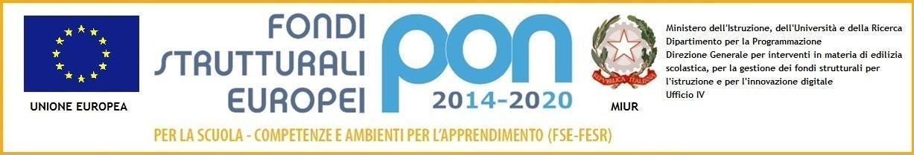  ISTITUTO COMPRENSIVO STATALE “P. THOUAR E L. GONZAGA”  Via Tabacchi 15/a, Milano - te 02 88440480 - c.f. 80128490150 - C.M. MIIC8CD00E Scuole aggregate:  Scuola Primaria “THOUAR - GONZAGA” - Via Brunacci 2/4 - Scuola Primaria “PIOLTI DE’ BIANCHI - G. STAMPA” - Via Gentilino 10/14  Scuola Secondaria I grado a ordinamento musicale “ODORARDO TABACCHI” - Via Tabacchi 15/a  Scuola Primaria e Secondaria I° grado a ordinamento musicale “F. GAFFURIO” – Via Corsico

Circ.160
Ai Docenti
Al Registro Elettronico
Al sito web

Milano, 20/04/2021

Oggetto: Adozione libri di testo
Si informano i destinatari che tutte le informazioni sulla normativa relativa alle adozioni dei libri di testo sono reperibili al link
https://www.miur.gov.it/web/guest/libri-di-testo?inheritRedirect=true

Si ricorda che:
∙ Il Collegio dei Docenti può adottare, con delibera formale, testi alternativi (anche autoprodotti) rispettando il limite di spesa e la coerenza con il PTOF e l’ordinamento scolastico.
∙ Il limite temporale di validità delle adozioni (5 anni per la primaria e 6 per la secondaria) è abolito a partire dall’a.s. 2014/15.
∙ I nuovi testi adottati (per la prima e la quarta nella primaria e per la prima nella secondaria) devono essere coerenti con le “Nuove Indicazioni nazionali per il curricolo”.
∙ Possono essere indicati testi consigliati solo se rivestono carattere monografico o di approfondimento della disciplina di riferimento.
∙ E’ possibile far acquistare alle famiglie durante l’a.s. solo ed esclusivamente i libri inseriti nell’elenco delle adozioni.
∙ I tetti di spesa, per la scuola secondaria, sono

 | Se tra i libri in adozione (con prima adozione anteriore all’a.s. 2014-15) vi sono testi in versione interamente cartacea.  DM 43/2012 | Se tutti i libri in adozione sono tutti in modalità mista di tipo b (“libro di testo in versione cartacea e digitale accompagnato da contenuti digitali Integrativi”):  riduzione del 10% | Tetti inflazionati a Marzo 2021 (calcolati solo per la modalità mista) http://rivaluta.istat.it:8080/Rivaluta/
Classi prime | 294.00 | 264.60 | 278.62
Classi seconde | 117.00 | 105.30 | 110.88
Classi terze | 132.00 | 118.80 | 125.10

∙ Eventuali sforamenti degli importi relativi ai tetti di spesa devono essere contenuti entro il limite massimo del 10%. In tal caso le relative delibere di adozione dei testi scolastici devono essere adeguatamente motivate da parte del collegio dei docenti e approvate dal consiglio di Istituto. Pertanto, è opportuno che eventuali superamenti del tetto di spesa siano immediatamente segnalati all’ufficio didattica e al D.S. da parte del docente coordinatore di classe.
∙ La verifica dei tetti di spesa per ogni classe sarà effettuata in sede di Consiglio di Classe dal docente coordinatore che deve verificare, con i colleghi della stessa classe, se la spesa complessiva è compatibile con il tetto apportando le opportune modifiche, in accordo con il docente interessato.
∙ Le NUOVE EDIZIONI sono da considerare NUOVE ADOZIONI (si precisa che il codice ISBN è elemento identificativo del titolo e prezzo di ogni volume. Se questo codice cambia, si tratta di una nuova edizione.)

Si ricorda, inoltre, che al seguente link: www.adozioniaie.it/ è possibile verificare i dati di ogni manuale

La Dirigente Scolastica
Dott.ssa Adriana Colloca

